GİRESUN BALIKÇI BARINAĞI (DOKAP)

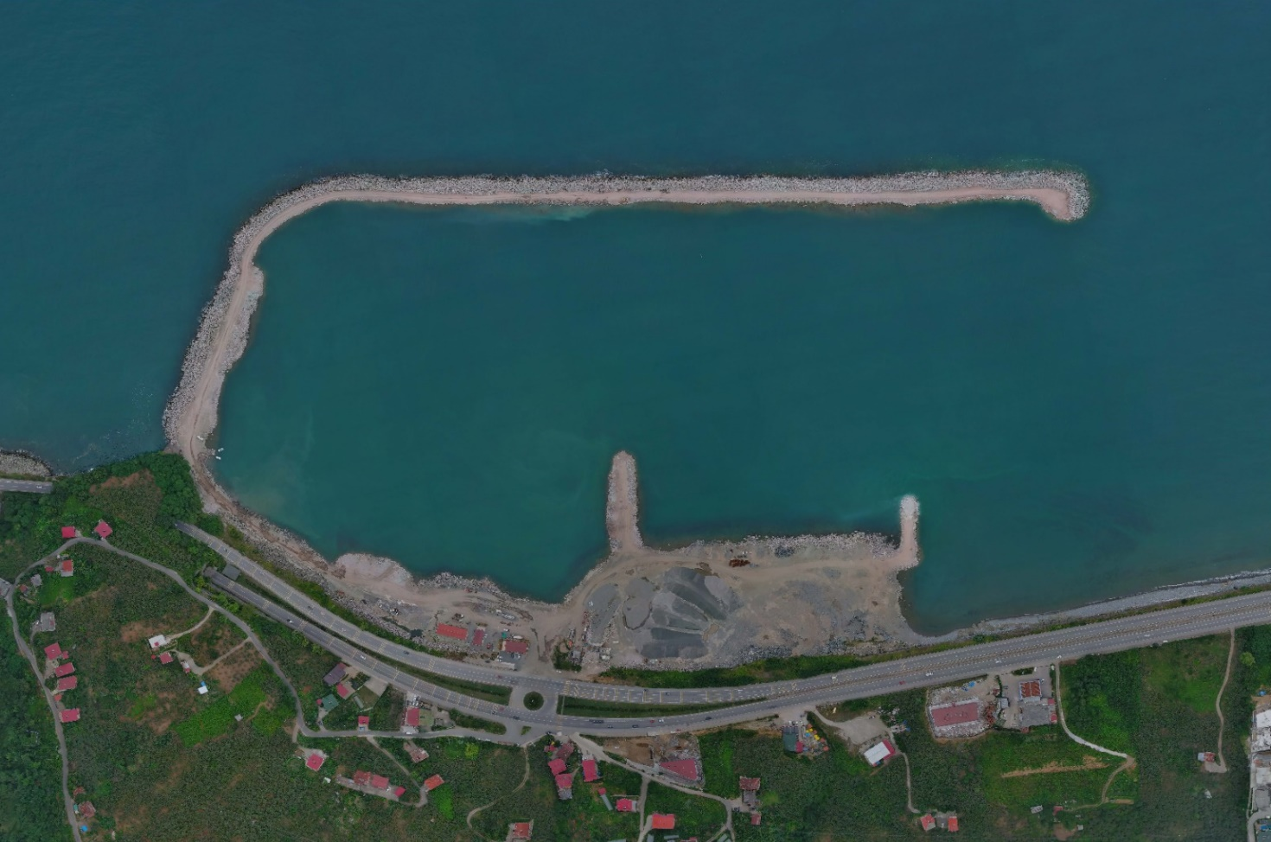

Proje Bedeli : 500.000.000,00TL
Başlangıç - Bitiş : 20.08.2021– 25.07.2026
Teknik Özellikler : : 935 m ana, 240 m tali mendirek, 110 metre (-5) m, 237,7 metre (-4) m, 80 metre (-3) m, 197,5 metre (-2) m rıhtım, 75.000 m² geri saha dolgu işleri ve 341,8 m çekek yeri.

